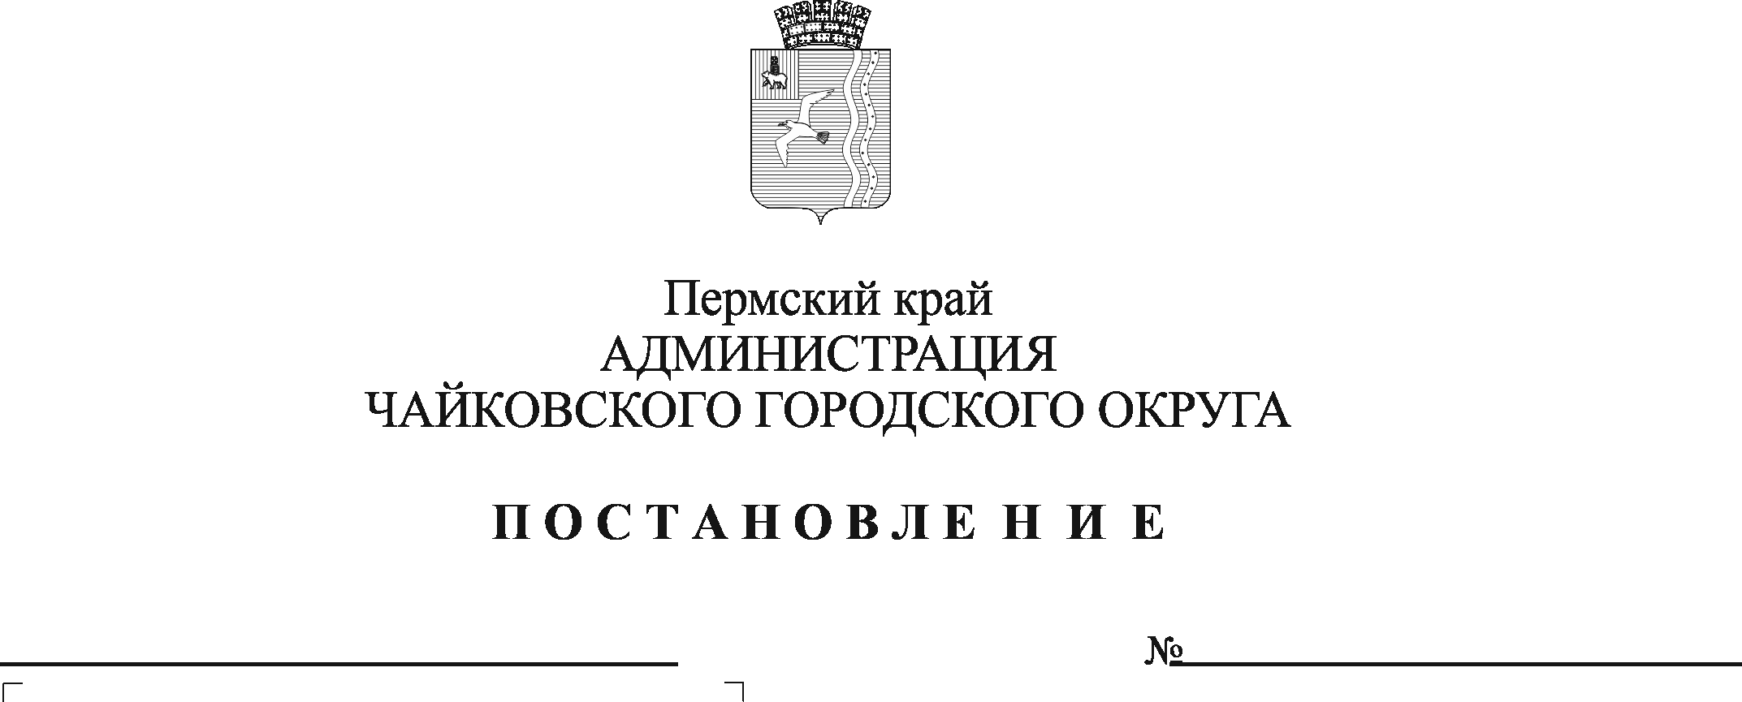
О внесении изменения в пункт 1 постановления администрации Чайковского городского округа от 29.03.2024 № 296 «О введении временного ограничения движения»

В соответствии с постановлением Правительства Пермского края от 10 января 2012 г. № 9-п «Об утверждении Порядка осуществления временного ограничения или временного прекращения движения транспортных средств по автомобильным дорогам регионального или межмуниципального и местного значения в Пермском крае», Уставом Чайковского городского округа, в целях обеспечения безопасности дорожного движения и сохранности автомобильных дорог и дорожных сооружений на них от возможных разрушений в период возникновения неблагоприятных природно-климатических условий
ПОСТАНОВЛЯЮ:
- Внести в пункт 1 постановления администрации Чайковского городского округа от 29 марта 2024 г. № 296 «О введении временного ограничения движения» следующее изменение:
слова «с 15 апреля 2024 г. по 14 мая 2024 г.» заменить словам «с 3 апреля 2024 г. по 2 мая 2024 г.».
- Опубликовать постановление в газете «Огни Камы» и разместить на официальном сайте администрации Чайковского городского округа.
- Постановление вступает в силу после его официального опубликования и распространяется на правоотношения, возникшие с 3 апреля 2024 г.

Глава городского округа -
глава администрации
Чайковского городского округа А.В. Агафонов

